МИНИСТЕРСТВО ОБРАЗОВАНИЯ И НАУКИ РОССИЙСКОЙ ФЕДЕРАЦИИ ФЕДЕРАЛЬНОЕ ГОСУДАРСТВЕННОЕ АВТОНОМНОЕ ОБРАЗОВАТЕЛЬНОЕ УЧРЕЖДЕНИЕ ВЫСШЕГО ОБРАЗОВАНИЯ РОССИЙСКИЙ УНИВЕРСИТЕТ ДРУЖБЫ НАРОДОВ

Факультет физико-математических и естественных наук

Кафедра информационных технологий

**ОТЧЕТ по лабораторной работе 3**

ТЕМА **«Модель боевых действий»**

**по дисциплине «Математическое моделирование»**

**Выполнил:**

Студент группы НПИбд-02-21

Студенческий билет № 1032205641

Сатлихана Петрити

Содержание

Цель работы 4

Последовательность выполнения работы 4

Код 1: Модель боевых действий между регулярными войсками 5

Код 2: Модель ведение боевых действий с участием регулярных войск и партизанских отрядов 6

Вывод 7

Список иллюстраций

Рисунок 1: График модели 1 5

Рисунок 2: График модели 2 6

# Цель работы

Цель работы заключается в анализе и обсуждении моделей боевых действий Ланчестера, которые представляют собой простые математические модели, используемые для понимания динамики военных конфликтов.

# Последовательность выполнения работы

Вариант 62

Между страной Х и страной У идет война. Численность состава войск

исчисляется от начала войны, и являются временными функциями

x(t) и y(t). В начальный момент времени страна Х имеет армию численностью 28 000 человек, а в распоряжении страны У армия численностью в 19 000 человек. Для упрощения модели считаем, что коэффициенты a, b, c, h постоянны. Также считаем P(t) иQ(t) непрерывные функции.

Постройте графики изменения численности войск армии Х и армии У для следующих случаев:

1. Модель боевых действий между регулярными войсками
$$\frac{dx}{dt}=-0.13x(t)-0.78y(t)+sin(t+3)+1$$

$$\frac{dy}{dt}= -0.51x(t)-0.3y(t)+cos(t+3)+1$$

2. Модель ведение боевых действий с участием регулярных войск и партизанских отрядов.

$$\frac{dx}{dt}=-0.336x\left(t\right)-0.69y\left(t\right)+\left|\sin\left(2t\right)\right|$$

$$\frac{dy}{dt}=-0.35x(t)-0.41y(t)+|sin(2t)|$$

## Код 1: Модель боевых действий между регулярными войсками

//x1=28000;

//y1=19000;

//a=0.13;

//b=0.78;

//c=0.51;

//h= 0.3;

//P(t)=sin(t+3)+1;

//Q(t)=cos(t+3)+1;

// Модель боевых действий между регулярными войсками

model prova

parameter Real a=0.13;

parameter Real b=0.78;

parameter Real c=0.51;

parameter Real h= 0.3;

parameter Real x1=28000;

parameter Real y1=19000;

Real x(start= x1);

Real y(start= y1);

equation

der(x)= -a*x -b*y + sin(time+3)+1;

der(y)= -c*x -h*y + cos(time+3)+1;

end prova;

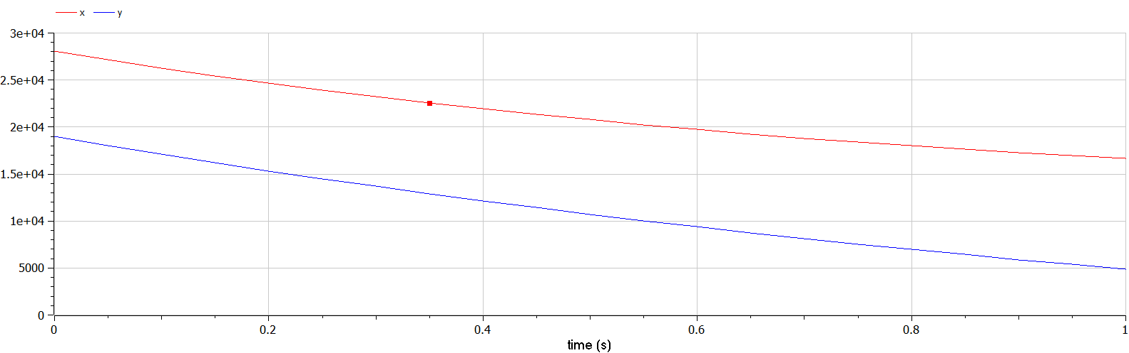

Рисунок 1: График модели 1

## Код 2: Модель ведение боевых действий с участием регулярных войск и партизанских отрядов

//x1=28000;

//y1=19000;

//a=0.336;

//b=0.69;

//c=0.35;

//h= 0.41;

//P(t)=|sin(2t)|;

//Q(t)=|cos(8t)|;

//Модель ведение боевых действий с участием регулярных войск и партизанских отрядов

model prova

parameter Real a=0.336;

parameter Real b=0.69;

parameter Real c=0.35;

parameter Real h= 0.41;

parameter Real x1=28000;

parameter Real y1=19000;

Real x(start= x1);

Real y(start= y1);

equation

der(x)= -a*x -b*y + abs(sin(2*time));

der(y)= -c*x*y -h*y + abs(cos(8*time));

end prova;

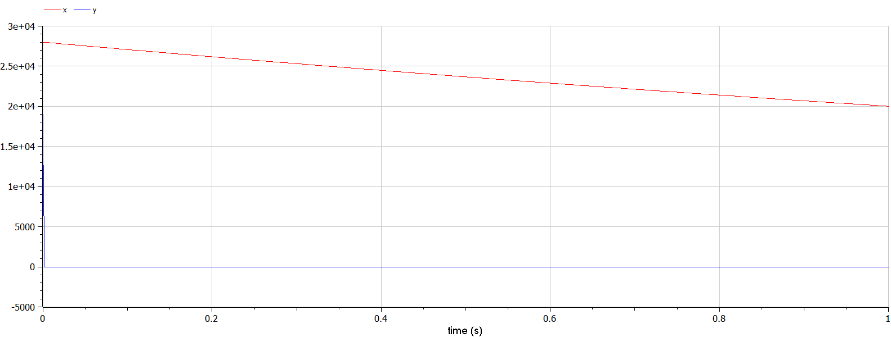

Рисунок 2: График модели 2

# Вывод

В заключении, анализ моделей военных действий Ланчестера предоставляет ценные исследовательские выводы о стратегической динамике военных конфликтов. Учитывая различные факторы, такие как участие регулярных армий и партизанских отрядов, с акцентом на численной силе, эти модели способствуют более глубокому пониманию последствий различных композиций и размеров военных сценариев.